管理体系认证审核计划
1.受审核方基本信息
1.1受审核方名称：江西鲲鹏钢艺设备有限公司
1.2项目编号：0008-2020-EI
1.3工商注册地址/邮编：江西省宜春樟树市药都北大道66号/ 331200
1.4审核地址/邮编：江西省宜春市樟树市四特大道189号/ 331200
1.5联系人/职务：杨惠/经理 电话： 13507955667 邮箱：
1.6与总部不在同一地址的多场所情况：无
- 审核策划
2.1认证领域和认证标准：
☑诚信管理体系 依据GB/T31950-2015
□其他：
2.2审核类型：
☑初次认证审核 □监督审核 □再认证审核 □其他
2.3审核目的：
通过对受审核方涉及认证范围内的服务及管理现状，对照认证标准进行量化评价和判定，从而决定能否推荐 ☑初次认证注册 □保持认证资格 □再认证注册
2.4审核准则：
1）2.1中的认证标准
2）受审核方管理体系相关文件
3）适用的国家、行业及地方有关的法律法规及标准
2.5审核范围：
殡葬用品【骨灰盒存放架(含智能)、牌位架、万佛墙】的设计、生产和销售，及火化机、太平柜、殡葬制冷设备的销售所涉及的诚信管理活动。
审核取证期限：自 2020 年 12月05 日至现场审核结束日止。需要时，可超期取证。
2.6补充现场审核人日数： 1
2.7补充现场审核时间：2020年 12 月05日上午至 2020年12月05 日下午,共1天.
2.8审核组成员：
代码 | 姓名 | 组内身份 | 注册证书号/  专家工作单位 | 相关专业 | 联系电话
A | 吴垂青 | 组长 | ISC[S]0232 |  | 18070482860
说明：组内身份包括组长、实习组长、组员、技术专家、观察员等。
2.9审核日程安排：
审核日程安排由审核组长与受审核方负责人商定，具体附后。
3.其他说明
1）首/末次会议由审核组长主持，要求受审核方管理层和相关职能过程负责人参加；
2）审核过程中请为每个审核小组配备一至两名向导，其职责主要是审核的见证、联络、向导等；
3）本公司及审核组承诺保守受审核方的技术、商业、管理方面的秘密；
4）计划内容选项方法以“☑”或“■”表示。
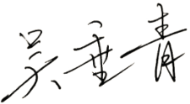
审核组长（签名）： 2020年12月5 日

4. 受审核方确认意见：
同意本计划的安排，我单位可以按此计划安排工作，配合现场审核。

授权代表（签字）： 2020年 月 日

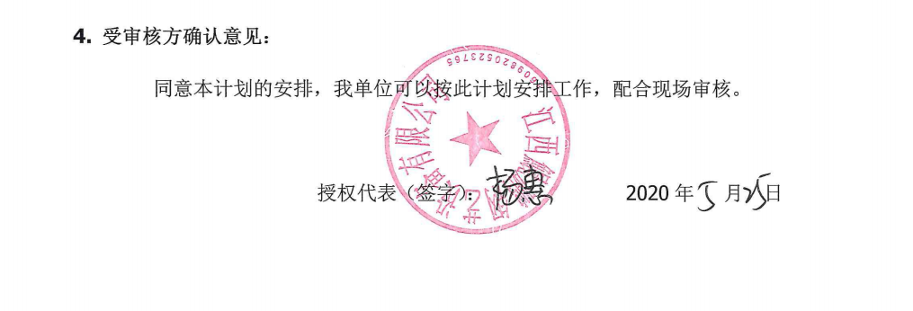

补 充 现 场 审 核 日 程 安 排
日期 | 时间 | 审核内容 | 审核人员
2020年12月5日 | 08：00-08:30 | 首次会议 | A
2020年12月5日 | 08:00-09:00 | 现场巡视 | A
2020年12月5日 | 09:00-12:00 | 相关部门:5.3识别诚信要素  6.1资源保障；7.2 诚信要素管理实现 | A
2020年12月5日 | 12：00-13:00 | 午餐
2020年12月5日 | 13:00-16:30 | 相关部门：8.2监视和检查  8.4失信评估与处置；9持续改进 | A
2020年12月5日 | 16:30-17：00 | 与受审核方沟通 | A
2020年12月5日 | 16:30-17：00 | 末次会议 | A
注：审核组将根据现场实际情况，必要时调整上述计划。

